

POPIJEMO DOVOLJ TEKOČINE (NAJBOLJŠA JE VODA. OTROCI TVOJE STAROSTI VSAJ 1L NA DAN.)
JEMO 5 KRAT NA DAN (ZAJTRK, DOPOLDANSKA MALICA, KOSILO, POPOLDANSKA MALICA, VEČERJA.)
POČITEK IN SPANJE,
(VSAJ 10 UR.)

DOVOLJ GIBANJA

SKRB ZA ZDRAVJE
ZDRAVA PREHRANA
(JEM RAZNOLIKO IN ZDRAVO HRANO.)





TELESA:
- VSAKODNEVNO UMIVANJE TELESA.
HIGIENA
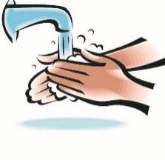
BIVALIŠČA:
- REDNO ČIŠČENJE PROSTOROV, V KATERIH ŽIVIMO.

ROK:
- UMIVANJE ROK, ŠE POSEBNO PO OBISKU STRANIŠČA, PRED JEDJO.

ZOB:
- VSAK DAN ZJUTRAJ IN ZVEČER,
- PO TEM, KO JEMO SLADKARIJE.
HRANE:
- SVEŽE SADJE IN ZELENJAVO VEDNO DOBRO UMIJEMO.
OBLAČIL:
- OBLAČILA JE POTREBNO PRED PONOVNO UPORABO OPRATI NA PRIPOROČENI TEMPERATURI.

Preberi spodnji zapis iz učbenika Naša ulica.

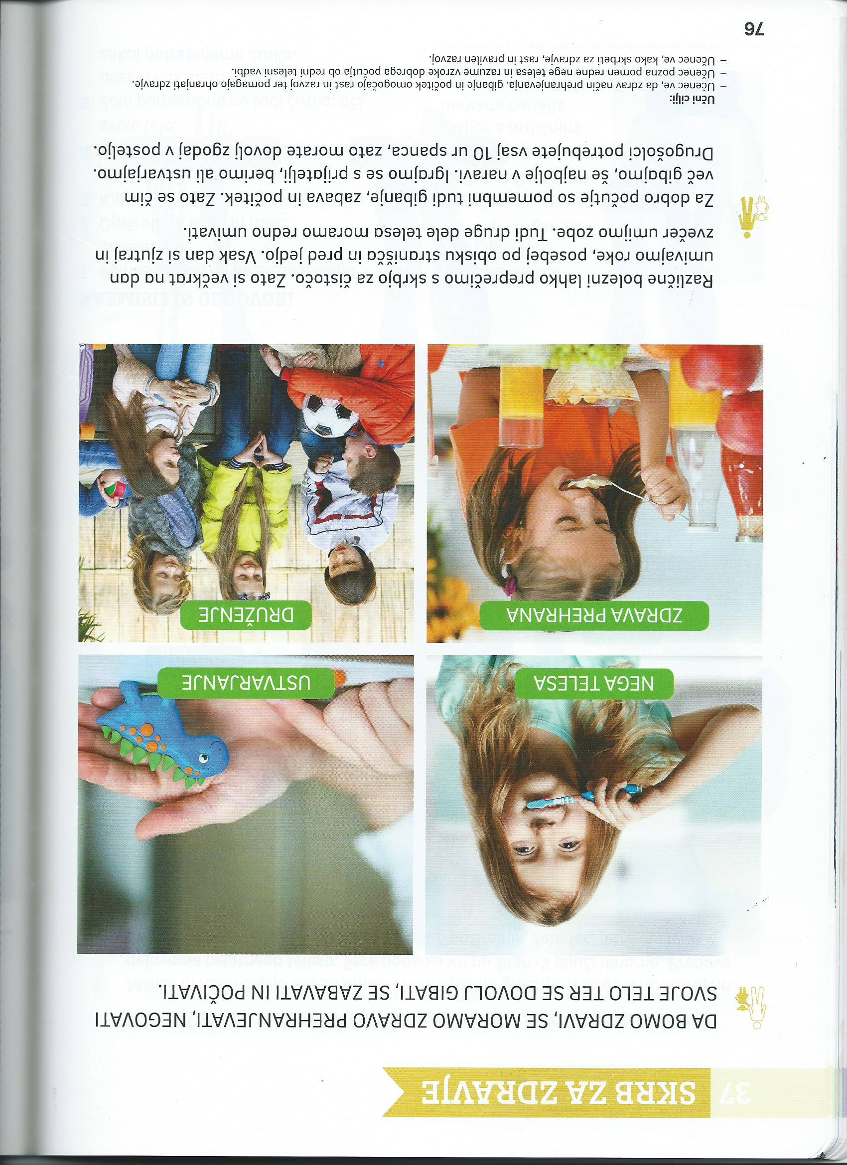

Oglej si zgornji miselni vzorec. Preriši ga na list, ki ga bomo prilepili v zvezek.
Kaj misliš, zakaj je pomembno, da skrbimo za zdravje? Kaj bi se zgodilo, če ne bi skrbeli za svoje zdravje?
Zakaj moramo skrbeti za higieno? Ne veš odgovora? Naredi poskus.

Vemo, da so nekatere bakterije dobre (npr. tiste, ki skrbijo za kisanje zelja, repe, mleka), so pa tudi tiste slabe, ki pa povzročijo, da zbolimo. Tako dobre, kot slabe so povsod okoli nas. Za dobre smo hvaležni, slabih pa ne maramo. Ali so velike? Ne, vidimo jih lahko samo pod mikroskopom.

*Popru bomo rekli virusi in bakterije.


Potrebujem:
- sredstvo za pomivanje posode ali milo za roke,
- poper,
- manjšo posodico z vodo.

Kaj naredim?
1. V manjšo posodico (lahko skledico, v katerih ješ malico ) nalij vodo. Po vodi posuj poper (viruse in bakterije) tako, da pokrije vse po vrhu. Pomoči prst v vodo.
Kaj se zgodi? Nariši in napiši na list papirja.

2. Nato prst pomoči v sredstvo za pomivanje posode ali milo za roke. Ta prst zdaj previdno pomoči v viruse in bakterije. Kaj se zgodi? Nariši in napiši.

3. Spodaj napiši, kaj si se naučil?

Zdaj veš, zakaj je pomembna higiena.

Kaj pa higiena zob? Razmisli, kako bi besedilo povezal z ustrezno sliko. Danes zvečer si poskusi pravilno umiti zobe. Ne pozabi, da jih moraš ščetkati 2 do 3 minute. Uporabi tudi zobno nitko.

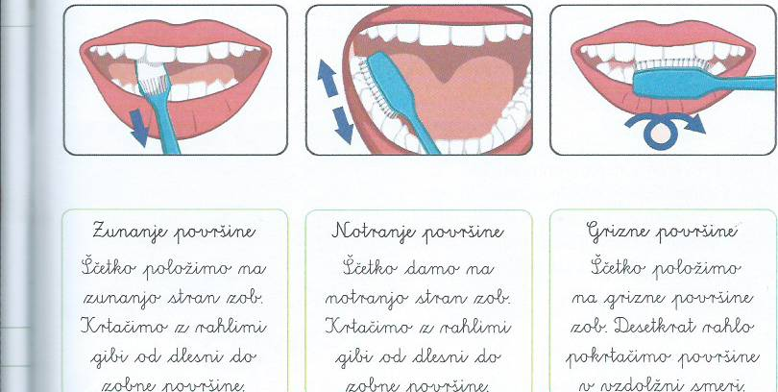

Otrokom zraste 20 mlečnih zob, ki izrastejo med tretjim mesecem in tretjim letom otrokove starosti. Med petim in šestim letom starosti, izrastejo prvi stalni zobje (po domače jim pravimo „šestice”). V tem obdobju začnejo mlečni zobje izpadati, izraščati pa začnejo preostali stalni zobje. Zakaj izpadajo mlečni zobje? Saj se tako naredi prostor za preostale stalne zobe.
Do starosti 12 let večina mlečnih zob izpade.

Zdrava in raznolika hrana sta pomembna za rast, razvoj in naše zdravje. Veliko bolezni je povezanih prav z nezdravim načinom prehranjevanja. Prav tako pa hrana daje našemu telesu energijo, ki jo potrebujemo za gibanje, učenje,… Najbolj zdravo je vsak dan pojesti 5 obrokov (zajtrk, dopoldanska malica, kosilo, popoldanska malica in večerja). Oglej si prehransko piramido.

https://www.zzzs.si/zdravje/prehranska_piramida.pdf

Spremeni se v »šefa kuhinje« in sestavi svoj jedilnik. Na list papirja preriši in prepiši spodnjo sliko (Pripravimo in jejmo zdrave obroke). Pri posameznem obroku napiši, kaj bi pojedel. Si opazil, da sta obe malici narisani manjše, kot preostali obroki? Kaj misliš, zakaj?

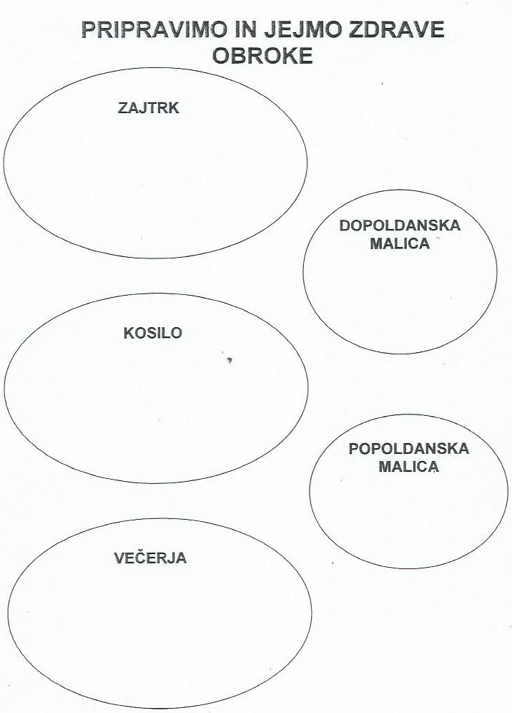

Danes si ti na vrsti, da svoje domače presenetiš in jim pripraviš en zdrav obrok. Verjamem, da ti bo uspelo in bodo zelo veseli. Ne pozabi, si prej umiti roke. Pssst, pripravi še pogrinjek. Pa dober tek.

